EXMO. SR. PRESIDENTE DA CÃMARA MUNICIPAL DE SUMARÉ,

Indico ao Exmo. Sr, Prefeito Municipal, e ele ao departamento competente no sentido de providenciar **manutenção na pavimentação do canteiro central** na **Avenida Rebouças** na altura do número 120, no Centro.

A indicação se faz necessária, devido à situação encontrada na pavimentação central, que é utilizado frequentemente por moradores em momento de treino, caminhada ou uso diário para ir ao trabalho.

A pavimentação liga as duas cidades vizinhas, Sumaré e Nova Odessa.

A pavimentação que necessita de atenção tem a medida equivalente de 216 metros de extensão.

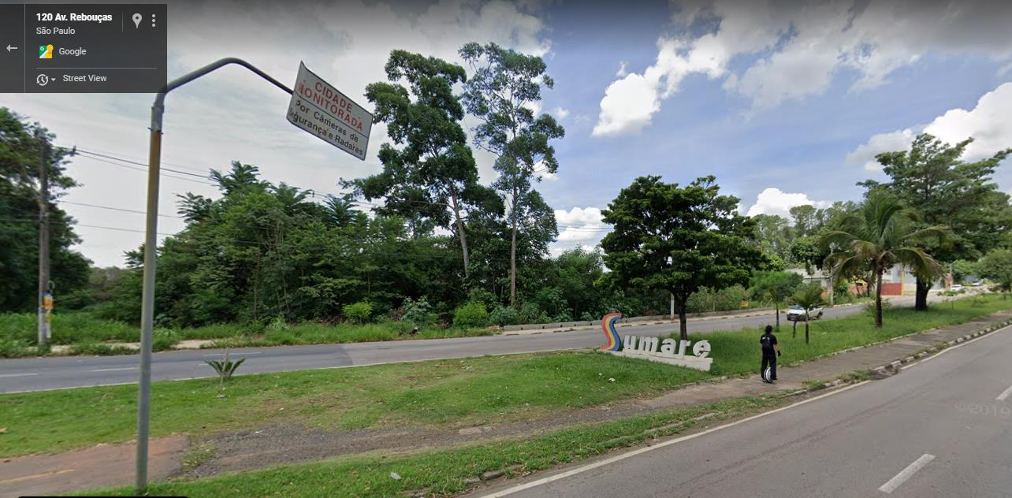

Sala das Sessões, 16 de março 2021

